导言：本篇文章是基于一个角度对signalis剧情。细节以及整体上的猜想和分析。从六个星球（六边行）的角度出发，以这样的一个视角去看待游戏里的细节和剧情发展。

注意：本文是从一个完全不同于梦境论的角度出发，所以本文的所有观点、看法及猜想全都不是基于梦境论的角度出发的。

六边形、六边形，不是单纯的以一个形状的框架去看待游戏里的各个的问题。六边形它得有东西，它的六个角上的位置得有意义。所以我们会主要从以下三个六边形出发：

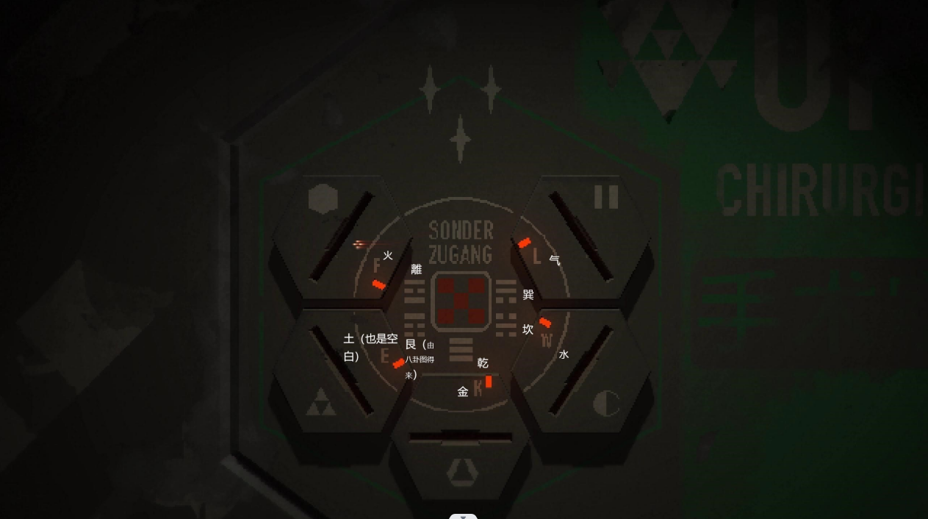

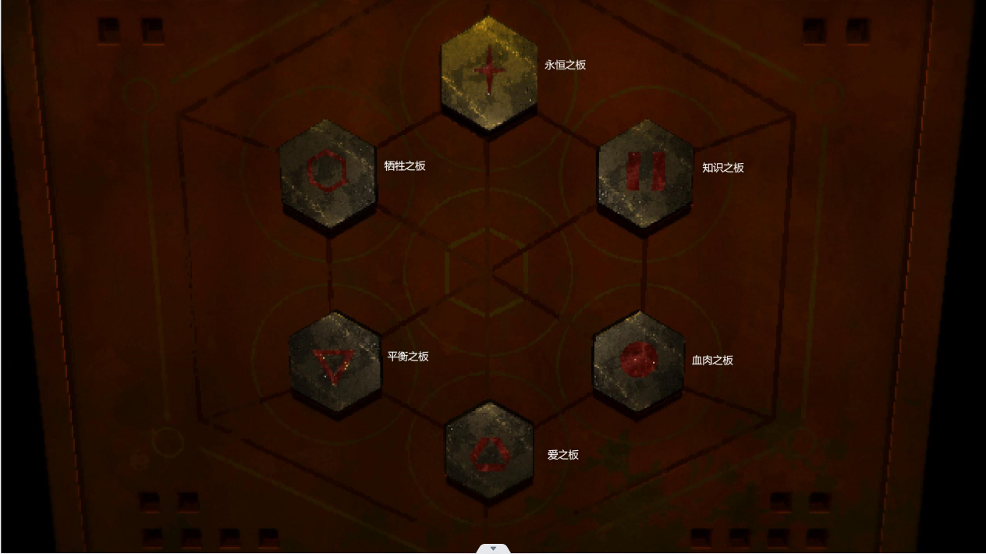

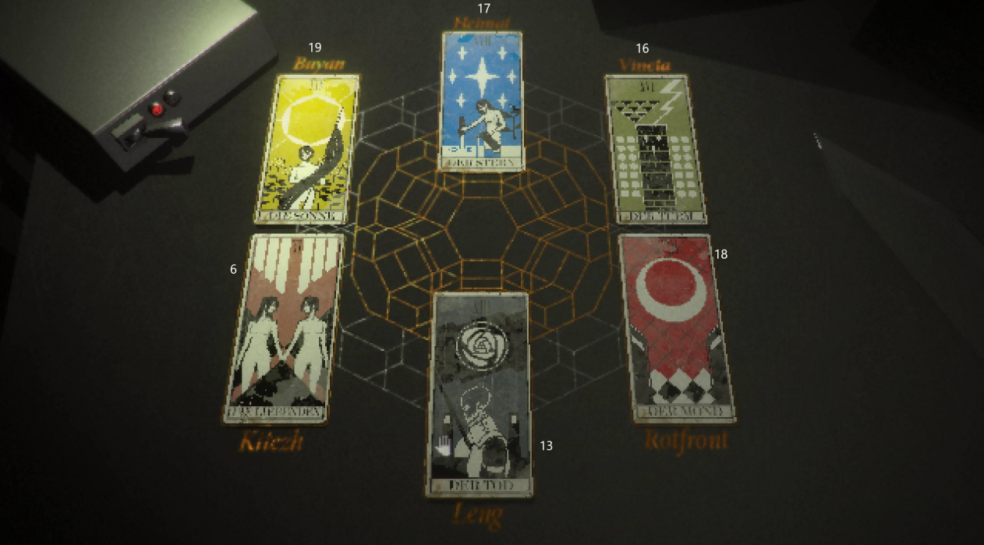

这三个六边形，也是游戏里最重要的三个谜题。

然后我们可以观察这三个六边形，我们可以看出来每个六边形的各个角上都标有星球的名字或者星球的标志，而且每个星球的方位位置都是固定的。所以这意味着星球，是组成六边形的重要要素。然后其次可以观察到，每个六边形上的其他要素是不一样的，卦象解密六边形的角上的东西是卦象；石板解密的角上的东西是词语；塔罗牌解密的角上的东西是塔罗牌，而且其上还画有人物。这三个六边形，每个六边形组成的属性的范围是不一样的，但是它们位置的名称（星球）是一样的。所以在六边形方法里，最重要的是星球，因为星球把三个六边形的不同属性关联起来了，其次是五行（物质属性），词语（行为属性），塔罗牌（抽象属性或者事情属性）以及人物关系。

但是人物关系在塔罗牌上，是不全显示的，这需要玩家去自己猜测。这里就直接先说我的猜想，六边形上的人物位置是这样的：

赫马特

游隼

布扬 维内塔

苍鹰 爱琳娜·徐

奇铁兹 红色阵线

亚瑞安妮·杨 伊莎·伊藤

冷

灵鹊

这样人物排布的原因以及每个星球代表的属性和它在六边形上的意义，会在后续的文章里进行一系列的解释。各位可以先记住每个星球的六边形位置以及那个位置上对应的三个六边形谜题上各有什么东西，和人物在六边形上的位置。

Adeptus公式

在后续的讨论过程中，我会使用到一位名叫Adeptus的玩家发掘到的公式（所以我就直接这样命名了），这个公式是关于游戏内时间换算的重要公式（已经被证实为正确）。下面我就简练主要地提一下这个公式主要的内容：

1**、RF时制和地球历法的换算为：**

**1Season=417Cycle=104Period+1Cycle ≈1地球年 1cycle=21h**

1. **RF的元年0s 1p a这天实际上长达7cycle，对应的地球日期是40.11.24-40.12.1**

**3、游戏中所有RF历法下的日期都已经置闰（很细节)**

（详尽的可以向讨论组负责人[RcWaR瓦尔](https://space.bilibili.com/15870074/?spm_id_from=333.999.0.0" \t "https://space.bilibili.com/51323617/fans/_blank)私信询问原文件）

我主要用到的公式是1年=417循环这个重要的换算，这个可以记一下。

目录：

第一节：维内塔——第一部分

1.1认识维内塔

1.2 起源与宗教

1.3灵鹊的完形体猜测

1.4仿形体原始神经模型猜测

第二节：红色阵线——第一部分

2.1认识红色阵线

2.2月亮和深红之眼

2.3帝国的发展

第三节：冷原星——第一部分

3.1认识冷原星

3.2彭罗斯三角形

第四节：奇铁兹——第一部分

4.1认识奇铁兹

第五节：布扬——第一部分

5.1认识布扬

5.2六边形与太阳

5.3宗教发展

5.4宗教崇拜

第六节：赫马特——第一部分

6.1认识赫马特

6.2游隼及其完形体

第七节：赫马特——第二部分

7.1永恒

7.2入梦者——游隼

7.3夺取记忆

7.4回溯时间

7.5噩梦的起始

7.6 回来的游隼

第八节：布扬——第二部分

8.1不明地点

8.2鵺的房间

8.3帝国与自尽

第九节：奇铁兹——第二部分

9.1红色沙漠

第十节：冷——第二部分

10.1女王与杨

10.2亚瑞安妮与阿丽亚娜

第十一节：红色阵线——第二部分

11.1红色的梦

第十二节：维内塔——第二部分

12.1海岸线与死岛

12.2海岸线上的文件

12.3死而复生

12.4死岛的含义

第十三节：梦中日记

13.1梦中日记的秘密

第十四节：维内塔——第三部分

14.1第5步兵师第12单位的战争

14.2爱琳娜·徐的日记

14.3知识

第十五节：红色阵线——第三部分

15.1伊莎与伊丽卡

15.2伊莎与鵺

15.3红色阵线C区

第十六节：冷——第三部分

16.1五千循环之后

第十七节：奇铁兹——第三部分

17.1谢尔宾斯基与奇铁兹

第十八节：布扬——第三部分

18.1苍鹰和铁盒子

18.2神印

18.3苍鹰与牺牲

第十九节：赫马特——第三部分

19.1永恒的仪式

19.2梦主游隼

19.3三个结局

第二十节：永存不朽

20.1六只灵鹊

20.2百合花与三把钥匙

20.3六边形谜题

20.4卦象解密的预示

20.5塔罗牌的含义

20.6转场上的对应

20.7黄衣之王与石板